|  |  |  |  |  |  |  |  |  |  |  |
| --- | --- | --- | --- | --- | --- | --- | --- | --- | --- | --- |
|  | | | | | | | | | | |
| МИНОБРНАУКИ РОССИИ | | | | | | | | | | |
| Федеральное государственное бюджетное образовательное учреждение  высшего образования | | | | | | | | | | |
| **«МИРЭА – Российский технологический университет»** | | | | | | | | | | |
| **РТУ МИРЭА** | | | | | | | | | | |
| Институт информационных технологий  Базовая кафедра №234 – Управляющих ЭВМ | | | | | | | | | | |
|  | | | | | | | | | | |
| **КУРСОВАЯ РАБОТА** | | | | | | | | | | |
|  | | | | | | | | | | |
|  | | | | | | | | | | |
| по дисциплине | Системный анализ информационных технологий | | | | | | | | | |
|  | (наименование дисциплины) | | | | | | | | | |
|  | | | | | | | | | | |
|  | | | | | | | | | | |
| **Тема курсовой работы:** | | | Моделирование системы планирования движения наземного | | | | | | | |
| работа | | | | | | | | | | |
|  | | | | | | | | | | |
| **Студент группы:** | | ИКМО-05-23 Миронов Дмитрий Сергеевич | | | |  | |  | | |
|  | | (учебная группа, фамилия, имя, отчество) | | | |  | | (подпись студента) | | |
|  | | | | | | | | | | |
| **Руководитель курсовой работы:** | | к.т.н, доцент, Бочаров Никита Алексеевич | | | |  | |  | | |
|  | | (должность, звание, ученая степень, фамилия, имя, отчество) | | | |  | | (подпись руководителя) | | |
|  | | | | | | | | | | |
|  | | | | | | | | | | |
| **Рецензент**  (при наличии)**:** | | Начальник отдела автоматизации жизненного цикла продукции,  Федоткин Алексей Сергеевич | | | |  | |  | | |
|  | | (должность, звание, ученая степень, фамилия, имя, отчество) | | | |  | | (подпись рецензента) | | |
|  | | | | | | | | | | |
| **Работа предоставлена к защите** | | | | до | « | |  | » |  | 2023 г. |
|  | | | | | | | | | | |
|  | | | | | | | | | | |
| **Допущен к защите** | | | | до | « | |  | » |  | 2023 г. |
|  | | | | | | | | | | |

|  |  |  |  |  |  |  |  |  |  |  |  |  |  |
| --- | --- | --- | --- | --- | --- | --- | --- | --- | --- | --- | --- | --- | --- |
|  | | | | | | | | | | | | | |
| МИНОБРНАУКИ РОССИИ | | | | | | | | | | | | | |
| Федеральное государственное бюджетное образовательное учреждение  высшего образования | | | | | | | | | | | | | |
| **«МИРЭА – Российский технологический университет»** | | | | | | | | | | | | | |
| **РТУ МИРЭА** | | | | | | | | | | | | | |
| Институт информационных технологий  Базовая кафедра №234 – Управляющих ЭВМ | | | | | | | | | | | | | |
|  | | | | | | | | | | | | | |
|  | | | | **Утверждаю** | | | | | | | | | |
|  | | | |  | | | | | | | | | |
|  | | | | Заведующий кафедрой: | | | | |  | | | | |
|  | | | | | (Подпись) | | | | |
|  | | | | Параманов Николай Борисович | | | | | | | | | |
|  | | | | (фамилия, имя, отчество) | | | | | | | | | |
|  | | | | | | | | | | | | | |
| **ЗАДАНИЕ** | | | | | | | | | | | | | |
| **на выполнение курсовой работы по дисциплине** | | | | | | | | | | | | | |
| «Системный анализ информационных технологий» | | | | | | | | | | | | | |
|  | | | | | | | | | | | | | |
| **Студент:** | Миронов Дмитрий Сергеевич | | | | | | **Группа:** | | | | | ИКМО-05-23 | |
| **Тема:** | Моделирование системы планирования движения наземного робота | | | | | | | | | | | | |
|  | | | | | | | | | | | | | |
| **Исходные данные:** | | Ручной метод создания карты, Учет проходимости, Разбиение карты на квадраты, Видимсть бесконечная, Алгоритм B*, Python, PyGame. | | | | | | | | | | | |
|  | | | | | | | | | | | | | |
| **Перечень вопросов, подлежащих разработке, и обязательного графического материала:** | | | | | | | | | | | | | |
| 1. Изучить алгоритм B* | | | | | | | | | | | | | |
| 1. Разработать поиск кратчайшего пути при помощи алгоритма B* | | | | | | | | | | | | | |
| 1. Разработать генерацию карты | | | | | | | | | | | | | |
|  | | | | | | | | | | | | | |
| **Срок представления к защите курсовой работы:** | | | | | до | | « |  | » | |  | | 2023 г. |
|  | | | | | | | | | | | | | |
| **Задание на курсовую работу выдал** | | |  | | |  | | | | Бочаров Н.А. | | | |
|  | | | (подпись руководителя) | | |  | | | | (фамилия, имя, отчество) | | | |
|  | | | | | | | | | | | | | |
| **Задание на курсовую работу получил:** | | | | | до | | « |  | » | |  | | 2023 г. |
|  | | |  | | |  | | | | Миронов Д.С. | | | |
|  | | | (подпись студента) | | |  | | | | (фамилия, имя, отчество) | | | |

**СОДЕРЖАНИЕ**

ПЕРЕЧЕНЬ СОКРАЩЕНИЙ и условных обОЗНАЧЕНИЙ 4

ВВЕДЕНИЕ 5

Основная часть 6

1. Общие сведения 6

2. Разработка 6

ЗАКЛЮЧЕНИЕ 11

Список использованных источников 12

# ПЕРЕЧЕНЬ СОКРАЩЕНИЙ и условных обОЗНАЧЕНИЙ

**Wizard (визард)** – приём построения пользовательских интерфейсов, при котором для совершения какого-то действия пользователю необходимо последовательно пройти несколько форм, содержащих небольшое количество элементов управления.

**BGA Generator** – Ball Grid Array Generator

**Widget (виджет)** – элементы интерфейса

**Pitch** – расстояние между центрами двух или нескольких объектов

# ВВЕДЕНИЕ

Актуальность данной темы заключается в том, что при проектировании посадочных мест для подложек процессоров необходимо иметь возможность точно задать различные параметры путем установки настроек через визард для быстрого проектирования и экспорта в удобный формат данных конечного результата.

**Объект исследования**: процесс разработки алгоритма поиска кратчайшего пути на генерируемой карты.

**Предмет исследования**: алгоритм кратчайшего пути на генерируемой карте.

**Цель исследования**: разработать программную модель, которая будет строить кратчайший маршрут по карте местности.

Для достижения данной цели требуется выполнить ряд задач, таких как:

1. Определить набор программных средств для разработки программы;

2. Разработать графический интерфейс;

3. Реализовать логику;

# Основная часть

## Общие сведения

Основная рабочая задача состояла в том, чтобы разработать программную модель, которая будет строить кратчайший маршрут по карте местности.

## Разработка

Для реализации задачи, необходимо создать класс «Game», в котором будут основные методы для создания карты, редактирование карты, алгоритм B*.

При запуске, программа спрашивает у пользователя как бы он хотел сделать карту (рис. 1), 1- стандартные параметры, 2- сделать корректировки карты.



Рисунок 1 – Выбор создании карты

При выборе стандартных параметров карты, пользователю откроется приложение со стандартными параметрами каждой клетки представленной в виде квадрата (рис. 2).

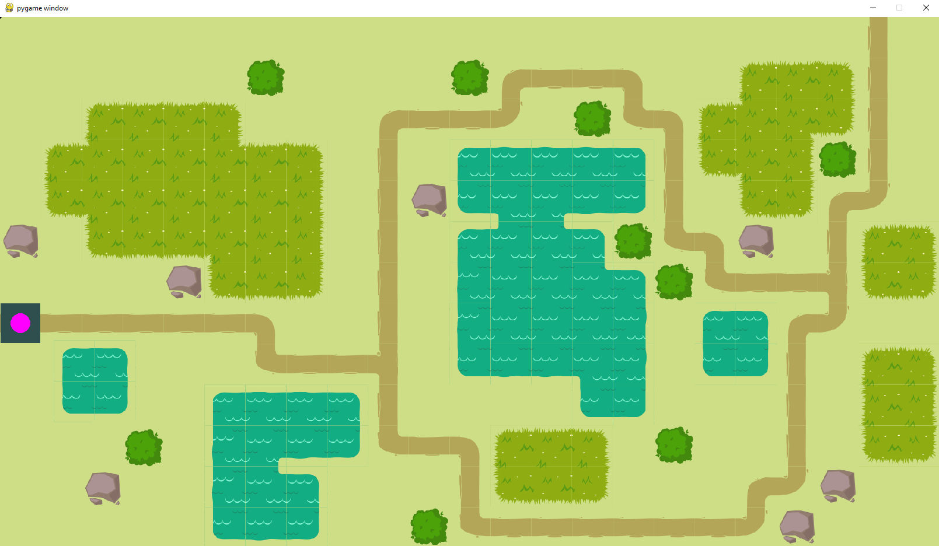

Рисунок 2 – Карта программы

Работа класса «Game» и пакеты «PyGame» в программе состоит в отслеживании курсора пользователя и при нажатии ЛКМ выбирается конечная точка (рис. 3).

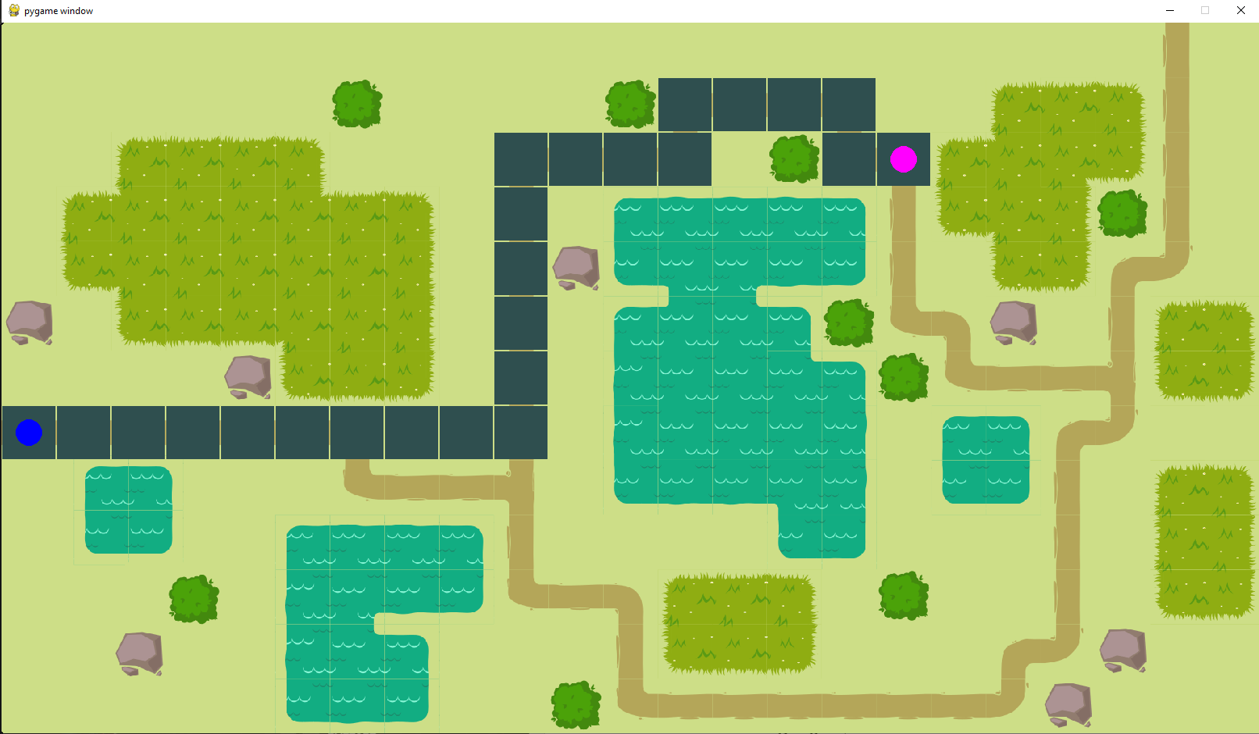

Рисунок 3 – Выбор конечной точки

При нажатии ЛКМ срабатывает алгоритм поиска кратчайшего пути, его реализация представлена на листинге 1.

Листинг 1

def bellman_ford(grid, start, end):

rows, cols = len(grid), len(grid[0])

distance = [[float('inf')] * cols for _ in range(rows)]

path = [[None] * cols for _ in range(rows)]

distance[start[0]][start[1]] = 0

for _ in range(rows * cols - 1):

for i in range(rows):

for j in range(cols):

if distance[i][j] == float('inf'):

continue

neighbors = [(i-1, j), (i+1, j), (i, j-1), (i, j+1)]

for xx,yy in [(i-1, j), (i+1, j), (i, j-1), (i, j+1)]:

if 0 <= xx < rows and 0 <= yy < cols :

if grid[xx][yy]=='#':

neighbors.remove((xx,yy))

for ni, nj in neighbors:

if 0 <= ni < rows and 0 <= nj < cols :

# print(grid[ni][nj] ,grid[ni][nj]!='#' )

# if grid[ni][nj]!='#' :

if distance[i][j] + grid[ni][nj] < distance[ni][nj]:

distance[ni][nj] = distance[i][j] + grid[ni][nj]

path[ni][nj] = (i, j)

for i in range(rows):

for j in range(cols):

if distance[i][j] == float('inf'):

continue

neighbors = [(i-1, j), (i+1, j), (i, j-1), (i, j+1)]

for xx,yy in [(i-1, j), (i+1, j), (i, j-1), (i, j+1)]:

if 0 <= xx < rows and 0 <= yy < cols :

if grid[xx][yy]=='#':

neighbors.remove((xx,yy))

for ni, nj in neighbors:

if 0 <= ni < rows and 0 <= nj < cols:

if distance[i][j] + grid[ni][nj] < distance[ni][nj]:

raise ValueError("Graph contains a negative cycle")

shortest_path = []

current = end

while current is not None:

shortest_path.append(current)

Продолжение листинга 1

current = path[current[0]][current[1]]

shortest_path.reverse()

return distance[end[0]][end[1]], shortest_path

Пользователь может редактировать карты при запущенной программе. При нажатии ПКМ ставится черный маркер, что означает «Стену» при поиске пути (рис. 4).

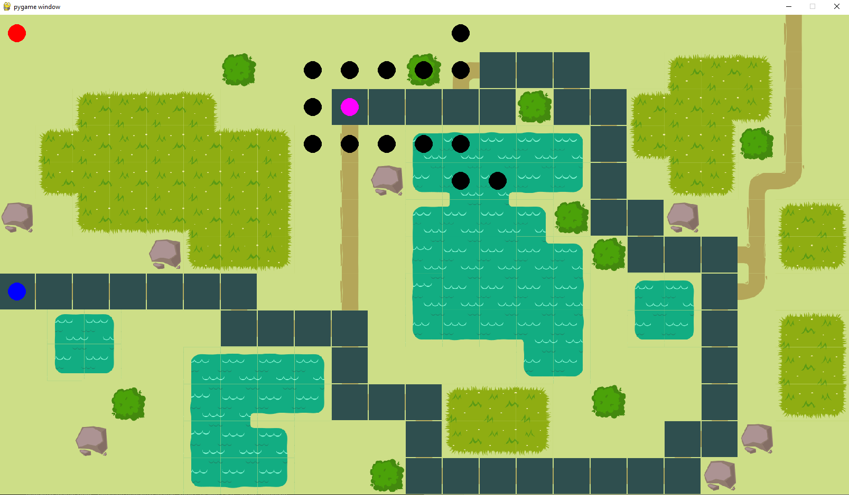

Рисунок 4 – Изменение карты

Для того чтобы убрать маркеры, необходимо нажать СКМ (рис. 5), тогда на карте марке сотрется.

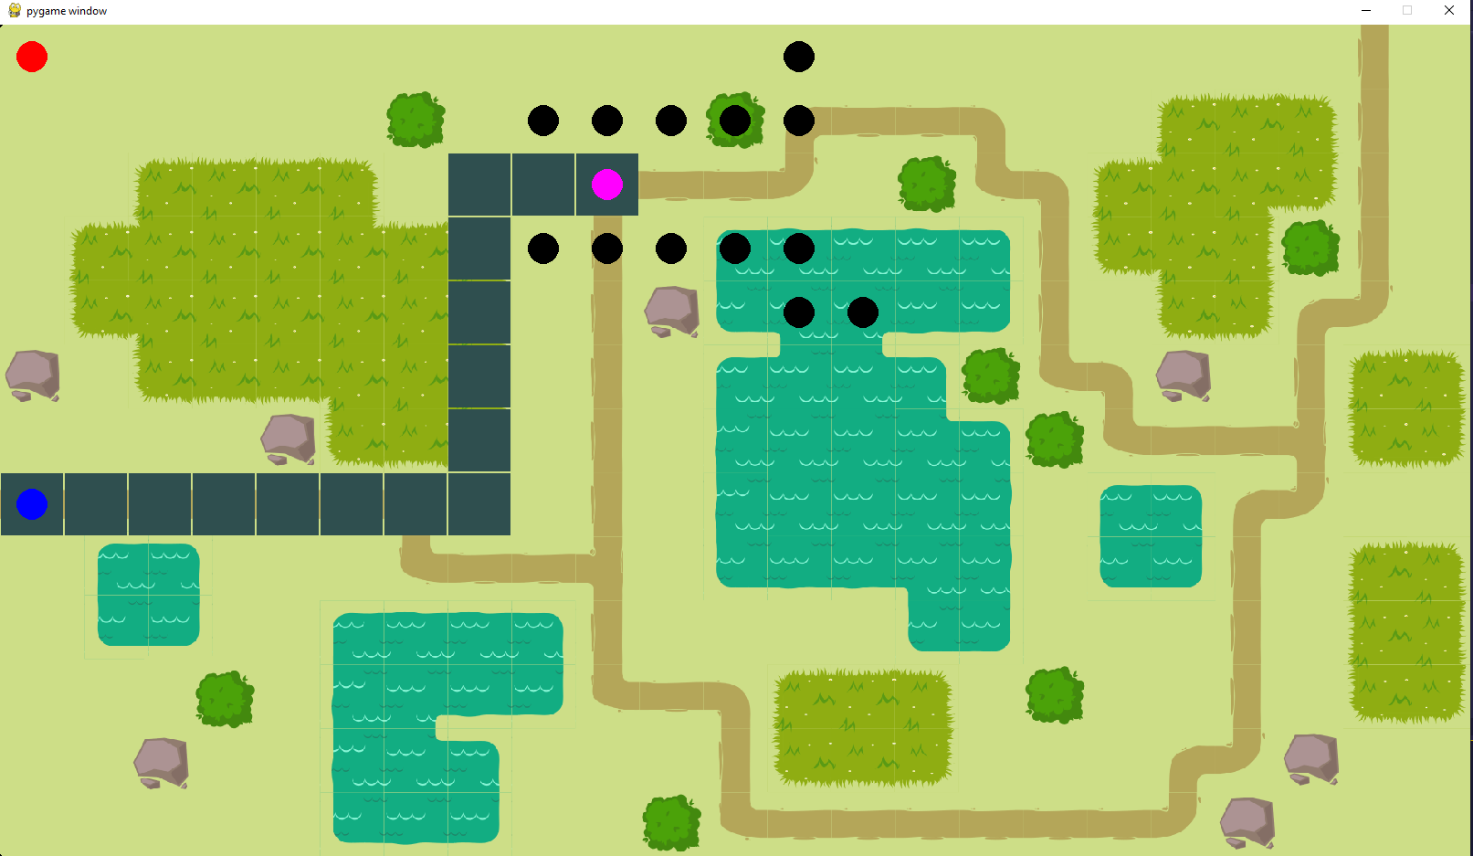

Рисунок 5 – Изменение карты

# ЗАКЛЮЧЕНИЕ

Целью данной курсовой работы являлось разработать программную модель, которая будет строить кратчайший маршрут по карте местности. Для успешного выполнения работы были проделаны следующие действия:

* Определён набор программных средств для разработки
* Разработан алгоритм для поиска пути на карте пользователя
* Написан код для работы программы

По итогу данной работы был разработана с генерацией карты и поиска кратчайшего пути при помощи алгоритма B*.

**Список использованных источников**

1. Алгоритм B* [Электронный ресурс]. — URL: https://ru.wikipedia.org/wiki/%D0%90%D0%BB%D0%B3%D0%BE%D1%80%D0%B8%D1%82%D0%BC_%D0%BF%D0%BE%D0%B8%D1%81%D0%BA%D0%B0_B* (дата обращения 10.11.2023);
2. Документация PyGame [Электронный ресурс]. — URL: https://python_course.readthedocs.io/projects/elementary/en/latest/lessons/18-pygame.html (дата обращения 20.11.2023);